Dubbelklik - Photoshop

Korte uitleg over photoshop met enkele basis oefeningen.

Handleiding photoshop

dubbelklik

Inhoudsopgave

01. Photoshop CC starten 1

02. Afbeelding openen 2

03. Afbeelding opslaan 2

04. Afbeelding selecteren 3

4.1 Selectiekader 3

4.2 Lasso 4

4.3 Veelhoeklasso 4

4.4 Magnetische lasso 4

05. Afbeelding roteren 6

5.1 Horizontaal roteren 6

5.2 Verticaal roteren 7

5.3 Roteren zelf instellen 7

06. Andere uitsnede maken 8

07. Klonen 10

08. Knippen, plakken en transformatie 12

8.1 Knippen en plakken 12

8.2 Transformatie 13

09. Tekenen in Photoshop 15

10. Kleur meten 16

11. Tekst toevoegen 17

12. Bewegende animatie 18

13. Verscherpen 22

14. Kleuren aanpassen 24

15. Vervormen 26

16. Afbeeldingsgrootte 27

16.1 Afbeeldingsgrootte nieuw bestand instellen 27

16.2 Afbeeldingsgrootte huidig bestand wijzigen 28

17. Rechthoek, cirkel of lijn invoegen 28

17.1 Rechthoek invoegen 28

17.2 Cirkel / ovaal invoegen 29

17.3 Lijn invoegen 29

Oefeningen 30

Oefening 1 30

Oefening 2 30

Oefening 3 32

Oefening 4 33

# 01. Photoshop CC starten

Je kunt Photoshop op verschillende manieren openen. Waarschijnlijk kun je het programma vinden bij de andere programma’s die geïnstalleerd zijn.

Anders kun je het vinden via **Start**| **Alle programma’s**| **Photoshop**. Of vraag het aan je docent. Als je het programma opent, zie je het onderstaande scherm tijdens het laden:

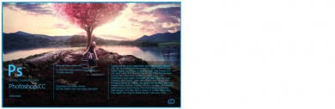

**LET OP**: *Als je een andere versie van Photoshop opent, kan dit scherm er iets anders uitzien.*

Photoshop opent met een leeg document. Dit ziet er zo uit:

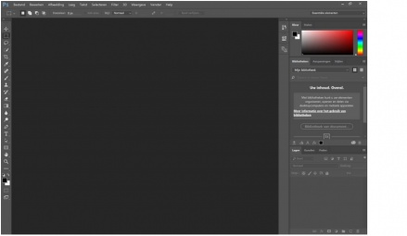

# 02. Afbeelding openen

Je hebt Photoshop geopend. Je kunt nu een afbeelding openen met het menu:

* Bestand | Openen.

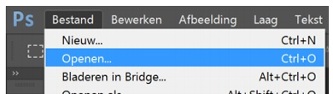

* Zoek een afbeelding op die je wilt openen. Als je dubbelklikt op de bestandsnaam, opent de afbeelding zich vanzelf.

# 03. Afbeelding opslaan

Je hebt in een bestand in Photoshop gewerkt. Je kunt het bestand opslaan met het menu:

* Bestand | Opslaan als.

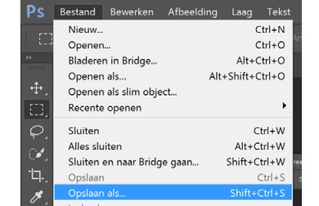

* Blader naar de map waarin je het bestand gaat opslaan.
* Geef het bestand de naam zoals in de opdracht staat weergegeven.
* Kies bij ‘indeling’ voor het bestandstype **JPEG**.
* Klik op **Opslaan**.  
  Er verschijnt een venster waarin gevraagd wordt in welke kwaliteit je de afbeelding wilt opslaan.

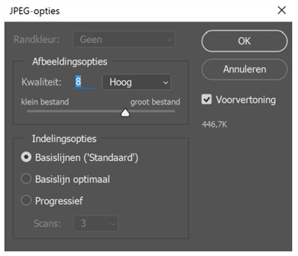

* Hoe hoger de kwaliteit, hoe groter het bestand wordt. Kies bijvoorbeeld voor **Kwaliteit 8**.

# 04. Afbeelding selecteren

## 4.1 Selectiekader

* Open een afbeelding, zie hoofdstuk 2.
* Selecteer in de gereedschappenbalk het symbool ‘rechthoekig selectiekader’.
* (Zie je geen gereedschappenbalk? Kies dan: **Venster**I **gereedschappen**).

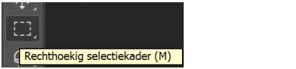

* Klik met je muis in de linkerbovenhoek van de afbeelding.
* Houd de muis ingedrukt en sleep over de afbeelding naar de rechter onderhoek.  
  Er verschijnt een stippellijn om de afbeelding. De afbeelding is geselecteerd.

4.2 Lasso  
Als je zelf een deel van een afbeelding wilt selecteren, kun je gebruik maken van de lasso.

Dit werkt als volgt:

* Selecteer het gereedschap ‘Lasso’.  
  Mogelijk moet je eerst op het kleine driehoekje rechtsonder klikken met je rechtermuisknop. Dan zie je dat er onder deze knop drie gereedschappen verborgen zitten.
* Ga naar de afbeelding en druk op je linkermuisknop.
* Houd de linkermuisknop ingedrukt.
* Zorg dat je eindpunt van je selectie hetzelfde punt is als het beginpunt.

4.3 Veelhoeklasso  
Als je een hoekig object wilt selecteren, kun je het beste gebruik maken van de ‘veelhoeklasso’.

Dit doe je als volgt:

* Selecteer het gereedschap ‘Veelhoeklasso’. Klik met je rechtermuisknop op het ‘Lasso’ gereedschap. Nu kun je kiezen voor de ‘Veelhoeklasso’.

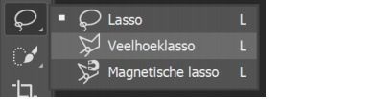

* Klik met de linkermuisknop op het beginpunt.
* Klik op het volgende punt. Er wordt nu een rechte lijn tussen de twee punten getrokken.
* Ga net zo lang door tot je eindpunt weer je beginpunt is.

4.4 Magnetische lasso  
Voor een afbeelding zonder rechte lijnen, kun je de magnetische lasso gebruiken. De magnetische lasso volgt de lijnen van de afbeelding.

Dit doe je als volgt:

* Selecteer het gereedschap ‘Magnetische lasso’. Klik met je rechtermuisknop op het ‘Lasso’ gereedschap. Nu kun je kiezen voor de ‘Veelhoeklasso’.

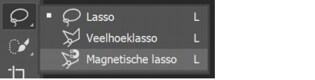

* Klik met de linkermuisknop op het beginpunt.
* Volg de lijn van de afbeelding die je wilt selecteren. Er worden soms kleine vierkantjes geplaatst. Dat zijn de vaste punten. Je kunt ook een vast punt maken door met je linkermuisknop te klikken op het gewenste punt.
* Als er een punt niet goed is (bijv. net naast de lijn) kun je het punt ongedaan maken door op ‘Delete’ te drukken. Let op: dit kan alleen tijdens het selecteren!

**Tip**  
Als je het moeilijk vindt om de lijn van de afbeelding te volgen, maak dan de weergave van de afbeelding (linksonder) groter. Dan kun je lijn makkelijker volgen.  
Ga net zo lang door tot je eindpunt weer je beginpunt is.

# 05. Afbeelding roteren

Het kan gebeuren dat je afbeelding een beetje scheef is, omdat je het toestel niet recht hebt gehouden bij het maken van de foto. Een scheve horizon of een scheef gezicht kan gemakkelijk recht gemaakt worden. Je gaat de afbeelding ‘roteren’.

## 5.1 Horizontaal roteren

Als je de afbeelding horizontaal wilt draaien, doe je dit als volgt:

* Kies in de menubalk Afbeelding | Afbeelding roteren | Canvas horizontaal draaien.

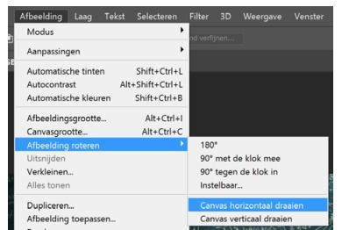

Hieronder zie je het resultaat van de bewerking.

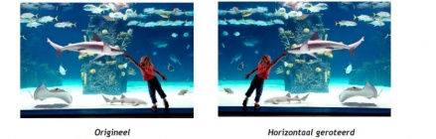

5.2 Verticaal roteren  
  
Als je de afbeelding verticaal wilt draaien, doe je dit als volgt:

* Kies in de menubalk Afbeelding | Afbeelding roteren | Canvas verticaal draaien Hieronder zie je het resultaat van de bewerking.

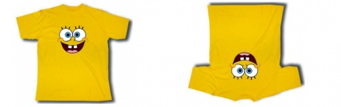

## 5.3 Roteren zelf instellen

Als je de afbeelding verticaal wilt draaien, doe je dit als volgt:

* Kies in de menubalk **Afbeelding**I **Roteren**I **Aangepast (of: Instelbaar)**.

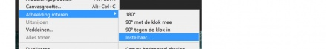

Het volgende scherm verschijnt:

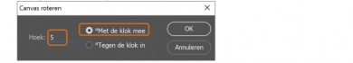

Je kunt hier een waarde invoeren, dit is het aantal graden waarmee de foto gedraaid wordt.

* Kies een waarde, bijvoorbeeld 5. Klik op rechtsom of linksom.
* Klik op **OK**.

De afbeelding is geroteerd.

# 06. Andere uitsnede maken

Het kan voorkomen dat je een deel van de foto wilt gebruiken. Je kunt dan de foto ‘uitsnijden’.

**Werkwijze**

* Open een afbeelding, zie hoofdstuk 2.
* Selecteer in de gereedschappenbalk het symbool ‘uitsnijden’.  
  (Zie je geen gereedschappenbalk? Kies dan: **Venster**| **Gereedschappen**).
* Klik met je muis in de linkerbovenhoek van de afbeelding.
* Houd de muis ingedrukt en sleep over de afbeelding naar de rechter onderhoek.

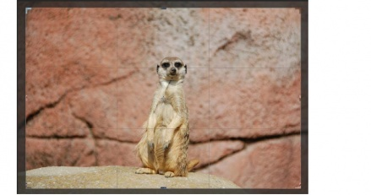

Er verschijnt een stippellijn om de afbeelding en in elke hoek zie je een klein grijs blokje. Je kunt nu de afbeelding uitsnijden.

* Klik op de grijze blokken in de hoeken van het verlichtte gedeelte (zie de oranje vlakken). Vergroot of verklein de foto door met de muis naar beneden of naar boven te bewegen.

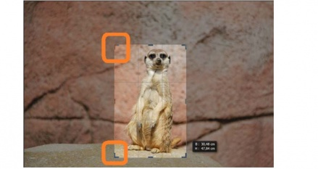

Is de grootte van de uitsnede in orde? Klik dan op enter.

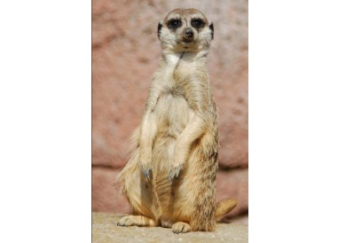

De afbeelding is nu uitgesneden.

# 07. Klonen

Het kan zijn dat je een gedeelte van je afbeelding wilt ‘klonen’: je wilt een stukje van de afbeelding nog een keer in je afbeelding plaatsen.

**Werkwijze:**

* Open een afbeelding, zie hoofdstuk 2.
* Selecteer in de gereedschappenbalk het symbool ‘kloonstempel’.  
  (Zie je geen gereedschappenbalk? Kies dan: **Venster**I **gereedschappen**).

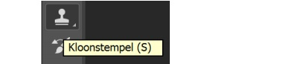

* Aan je muis verschijnt een cirkel. Voor een klein object gebruik je een kleine cirkel, voor een groot object een grotere cirkel.
  + Verklein de cirkel door een aantal keren op de toets [ te klikken (naast de P op je toetsenbord).
  + Vergroot de cirkel door een aantal keren op de toets ] te klikken (naast de enterknop op je toetsenbord).
* Ga op het object staan dat je wilt klonen.
* Houd de alt-toets ingedrukt.
* Klik één keer met je linkermuisknop. De computer onthoudt wat je wilt klonen.

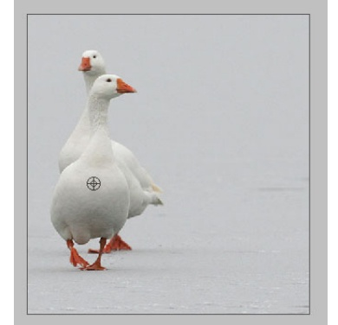

* Ga met je muis naar de plaats waar je de kloon wilt plaatsen.
* Klik op de linkermuisknop. Beweeg de muis, je ziet de kloon ontstaan.

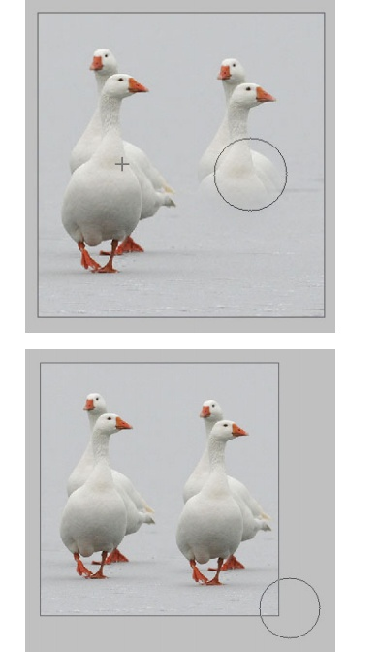

Je hebt nu een object gekloond. Je kunt natuurlijk ook een stukje van de achtergrond over een object klonen! In dit voorbeeld zou je dus ook een gans kunnen verwijderen.

# 08. Knippen, plakken en transformatie

Als je niet tevreden bent over de achtergrond van de foto, kun je een object uitknippen. Vervolgens plak je dit op een andere achtergrond.

## 8.1 Knippen en plakken

* Open een afbeelding, zie hoofdstuk 2.
* Selecteer het gereedschap ‘Veelhoeklasso’. Klik met je rechtermuisknop op het ‘Lasso’ gereedschap. Nu kun je kiezen voor de ‘Veelhoeklasso’.



Aan de muis verschijnt een lasso.

* Klik met je muis op de randen rondom het object dat je wilt uitknippen. Doe dit net zolang tot rondom het hele object een stippellijn ontstaat.

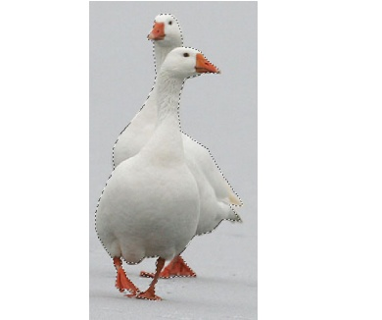

* Kopieer het object: **Ctrl + C**.  
  **Tip:**Komt de melding ‘Kan niet kopiëren omdat er geen pixels zijn geselecteerd’? Dan is de verkeerde laag geselecteerd. Klik rechts onderin je scherm op de laag waarin de afbeelding staat. Nu lukt het wel!
* Open de nieuwe afbeelding waarin je het object wilt plakken.
* Plak het object: **Ctrl + V**.

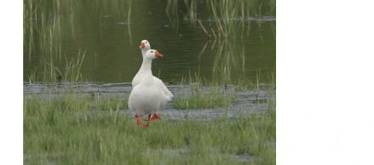

## 8.2 Transformatie

Het object moet nu verplaatst worden naar de plek die jij het mooist vindt. Het verplaatsen van een ingevoegd object heet ‘transformatie’.

* Selecteer het gereedschap ‘Verplaatsen.
* Vink ‘Transformatie gereedschap’ in balk bovenin aan.



* Om het object verschijnt een kader (stippellijn).
* ‘Pak’ het object ‘beet’ door er met de muis op te klikken en het met de muis te verschuiven.
* Vergroot of verklein het object door met de muis op de hoeken te klikken en deze naar binnen of naar buiten te verschuiven.

Je hebt het object getransformeerd. Je moet er nu nog één laag van maken.

De afbeelding bestaat uit twee lagen: de achtergrond en het object. Deze twee lagen voeg je samen.

* Klik op de menubalk **Laag**I **Eén laag maken**  
  Als je de twee lagen niet samenvoegt, kun je het niet openen in andere programma’s.

**Tip Gebruik de Toverstaf**  
Een egaal object selecteren kan heel gemakkelijk!

* Selecteer in de gereedschappenbalk het symbool ‘Toverstaf’.
* Klik daarna op het object. Het object is geselecteerd.

Dat scheelt heel wat werk!

# 09. Tekenen in Photoshop

Je kunt ook zelf iets tekenen in een afbeelding. Dit doe je op de volgende manier.

**Werkwijze**

* Open een afbeelding, zie hoofdstuk 2.
* Selecteer in de gereedschappenbalk het symbool ‘Penseel’.  
  (Zie je geen gereedschappenbalk? Kies dan: **Venster**I **gereedschappen**).

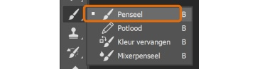

Aan je muis verschijnt een cirkel. Voor een dun lijntje gebruik je een kleine cirkel, voor een dikke lijn gebruik je een grotere cirkel.

* **Verklein**de cirkel door een aantal keren op de toets [ te klikken (naast de P op je toetsenbord).
* **Vergroot**de cirkel door een aantal keren op de toets ] te klikken (naast de enterknop op je toetsenbord).
* Klik op het gekleurde vierkantje linksonder in de gereedschappenbalk.



Het volgende scherm verschijnt:

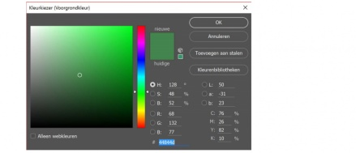

* Kies een kleur.
* Klik op OK, het venster verdwijnt.
* Beweeg met je muis over de afbeelding.  
  Je tekent nu over de afbeelding.

# 10. Kleur meten

Als je een tekst plaatst in een foto kan het mooi zijn om dezelfde tekstkleur te kiezen die ook in de afbeelding voorkomt. De tekst en de afbeelding vormen dan een eenheid. Je kunt de precieze kleur ‘meten’ door middel van het gereedschap Pipet.

**Werkwijze**

* Open een afbeelding, zie hoofdstuk 2.
* Selecteer in de gereedschappenbalk het symbool ‘Gereedschap Pipet’. (Zie je geen gereedschappenbalk? Kies dan: **Venster**I **gereedschappen**).

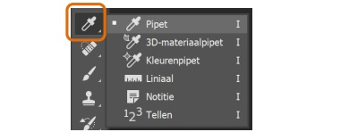

  
Aan je muis verschijnt een pipetje.

* Ga met je muis naar de kleur die je wilt meten.
* Klik met je muis op de kleur.
* De kleur verschijnt linksonder in het vierkantje.
* Zie het hoofdstuk ‘Tekst toevoegen’ voor het kleurgebruik in de tekst.

# 11. Tekst toevoegen

Als je een tekst plaatst in een foto kan het mooi zijn om dezelfde tekstkleur te kiezen die ook in de afbeelding voorkomt. Voer daarvoor eerst het hoofdstuk ‘Kleur meten’ uit. Als je de tekst typt, zal deze in de juiste kleur verschijnen.

**Werkwijze**

* Open een afbeelding, zie hoofdstuk 2.
* Selecteer in de gereedschappenbalk het symbool ‘Gereedschap Horizontale Tekst’.  
  (Zie je geen gereedschappenbalk? Kies dan: **Venster**I **gereedschappen**).



* Aan je muis verschijnt een gestippeld kadertje. Trek met je muis een kader in de tekening.
* Klik met je muis in het kader en typ de tekst.
* Selecteer de tekst.
* In de menubalk (links bovenin) zie je de knoppen om de tekst te bewerken.



* De afbeelding bestaat nu uit twee lagen: de afbeelding en de tekst. Deze twee lagen voeg je samen (let op: daarna kun je de tekst niet meer bewerken). Als je de twee lagen niet samenvoegt, kun je het niet openen in andere programma’s.
* Klik op de menubalk **Laag**I **Eén laag maken**.

De afbeelding is nu gereed om op te slaan.

# 12. Bewegende animatie

In Photoshop kun je ook plaatjes over elkaar plaatsen en er zo een bewegende animatie van maken. Je kunt op deze manier bijvoorbeeld iemand laten knipogen. Vooral in banners op websites wordt deze bewerking regelmatig toegepast.

Om een bewegende animatie te maken heb je twee bestandjes nodig: een basisbestand en een bewerking. In het ‘basisbestand’ staat bijvoorbeeld een persoon zonder bril, in de ‘bewerking’ staat een persoon met bril.

**Werkwijze**

* Open het ‘basisbestand’ via **bestand**I **openen**.
* Open de ‘bewerking’ via **bestand**I **openen**.

Je ziet de ‘bewerking’ op je beeldscherm staan. Dit bestand ga je selecteren, kopiëren en plakken over het ‘basisbestand’. Dat doe je als volgt:

* Selecteer de ‘bewerking’: **Ctrl**+ **A.**Er verschijnt een stippellijn om de afbeelding.
* Kopieer de ‘bewerking’: **Ctrl**+ **C**.
* Klik op het ‘basisbestand’ (verklein of verschuif de ‘bewerking’).
* Plak de ‘bewerking’: **Ctrl**+ **V**.

Rechts in je scherm zie je dat het ‘basisbestand’ uit twee lagen bestaat, In het voorbeeld hieronder zijn de twee lagen ‘Laag 1’ en ‘Achtergrond’:

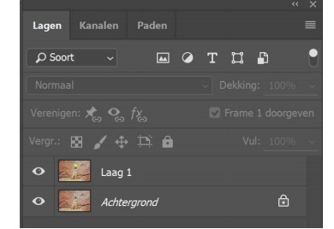

Je gaat deze twee lagen opslaan als een bewegende animatie, je gaat eerst instellen hoe de afbeelding veranderd.

* Kies **Venster**I **Tijdlijn**.
* Onder in het beeld is het Tijdlijn venster erbij gekomen. Kies hier voor **Frameanimatie maken**.

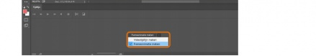

* Er is nu automatisch 1 frame toegevoegd aan je tijdlijn, om een GIF te maken hebben we 2 frames nodig. Voeg een frame toe door op de knop **Dupliceer**te klikken.

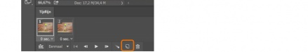

* Stel nu per frame in welke laag zichtbaar is, doe dit door op het oogje te klikken bij de laag die NIET zichtbaar is.

Hieronder zie je dat bij frame 1 ‘Achtergrond’ zichtbaar is en bij frame 2 ‘Laag 1’ zichtbaar is.

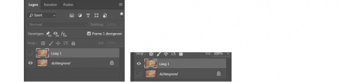

*Bij frame 1 is ‘Laag 1’ niet zichtbaar                Bij frame 2 is ‘Achtergrond’ niet zichtbaar*

* Stel nu de tijd in van de frames.  
  Doe dit door op de frame te klikken, kies vervolgens de tijd uit.

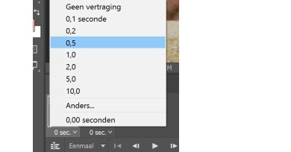

* Sla de afbeelding nu op. Kies **Bestand**I **Exporteren**I **Opslaan voor web**.

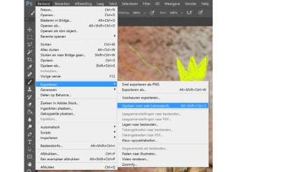

* Een nieuw venster opent.  
  Controleer hier of **GIF**geselecteerd is. Klik vervolgens op **Opslaan**.

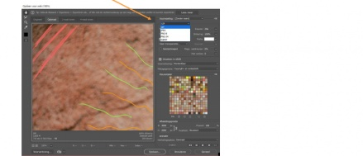

* Geef de afbeelding nu een naam en kies **Opslaan**.



* Je hebt nu een GIF!

Je kunt de GIF bekijken door het bestand te openen met bijvoorbeeld Internet Explorer.  
Doe dit door met de rechtermuisknop te klikken op het bestand in de verkenner, kies vervolgens voor **openen met**I **Internet Explorer (of een andere browser)**.

# 13. Verscherpen

Niet alle foto's zijn scherp. Foto's die je bijvoorbeeld van internet haalt zijn vaak verkleind en daarom niet helemaal scherp. Hoe verscherp je een foto?

**Werkwijze**

* Open een afbeelding, zie hoofdstuk 2.
* Kies: Filter I Verscherpen I Slim verscherpen…

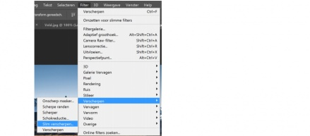

* Experimenteer met de scherpte door te schuiven met het schuifbalkje. Je ziet de wijzigingen in het voorbeeld.

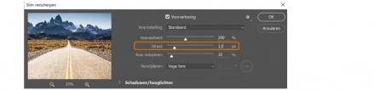

* Kies voor **Filter I Verscherpen I Onscherp masker..**.

Je ziet nu een menu met verschillende waardes.

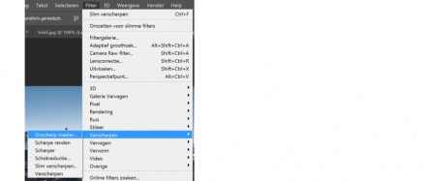

* Experimenteer met de verschillende waardes door de schuifbalkjes aan te passen.

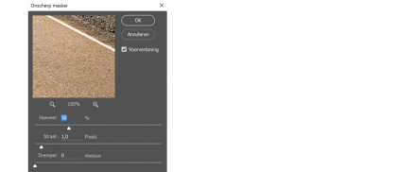

# 14. Kleuren aanpassen

De sfeer van een foto kun je verhogen door de kleuren aan te passen. Je kunt van een kleurenfoto een zwart/wit foto of een sepia foto (2 kleuren) maken. Hiervoor ga je de kleurtoon aanpassen.

* Kies aan de rechterkant van het beeldscherm voor **Aanpassingen**.

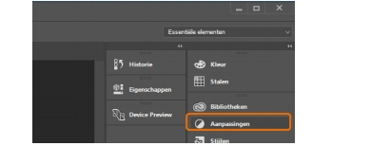

* Kies het nieuwe menu voor **Kleurtoon/verzadiging**.

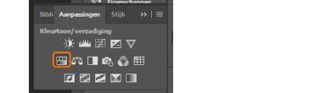

* Bij **voorinstelling**kun je een filter kiezen. Voor een zwart/wit foto kies **Oude stijl**.

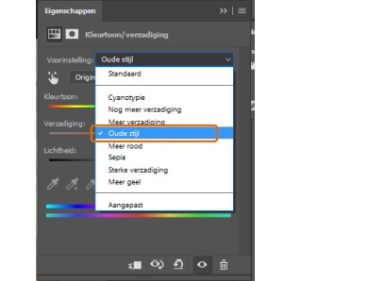

* Je kunt de kleuren nog verder aanpassen met de slider balkjes,

De foto is nu zwart/wit geworden. Het resultaat kan er zo uitzien:

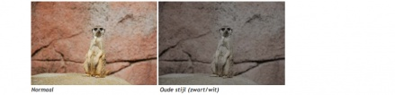

Hoe maak je een foto sepia (of duotone)?

* Kies aan de rechterkant van het beeldscherm voor **Aanpassingen**.

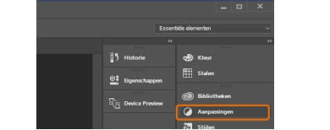

* Kies het nieuwe menu voor **Kleurtoon/verzadiging**.

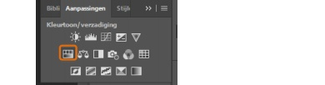

* Bij **voorinstelling**kan je een filter kiezen. Voor een zwart/wit foto kies **Sepia**.

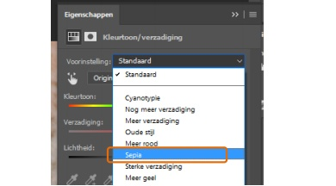

* Je kunt de kleuren nog verder aanpassen met de slider balkjes, De foto is nu sepia. Het resultaat kan er zo uitzien:

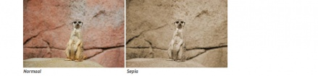

# 15. Vervormen

Het kan grappig zijn een foto te vervormen.

**Werkwijze**

* Open een afbeelding, zie hoofdstuk 2.
* Kies: **Filter I Vervorm I Bol**.

Het resultaat kan er zo uitzien:

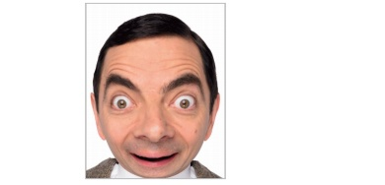

Experimenteer met deze functie.

* Selecteer bijvoorbeeld eerst de mond. Kies daarna: **Filter I Vervorm I Bol**.

Het resultaat kan er zo uitzien:

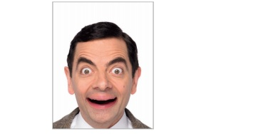

Experimenteer met andere vervormmogelijkheden, zoals ‘kneep', 'kronkel' of 'zigzag'. Het resultaat kan er zo uitzien:

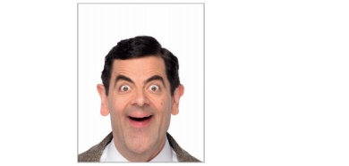

# 16. Afbeeldingsgrootte

## 16.1 Afbeeldingsgrootte nieuw bestand instellen

Als je begint met een nieuwe afbeelding kun je de grootte als volgt instellen:

* Klik op **Bestand | Nieuw**.

Het onderstaande venster komt tevoorschijn:

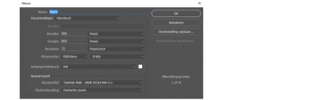

* Bij ‘Breedte’ en ‘Hoogte’ kun je de gewenste maten invoeren.  
  LET OP: Kies wel voor de juiste eenheid. Dus: maak een keuze voor pixels, millimeters, centimeters, enz.
* Klik op OK.

**Tip**  
Stel ook gelijk de achtergrondkleur in. Dit doe je bij ‘Achtergrondinhoud’. Je kunt meestal kiezen uit: transparant (= doorzichtig) en wit.

## 16.2 Afbeeldingsgrootte huidig bestand wijzigen

Als je de grootte van een bestaande afbeelding wilt veranderen, doe je dit als volgt:

* Klik op **Afbeelding | Afbeeldingsgrootte**of druk op **Alt+Ctrl+I**.

Het volgende venster verschijnt:

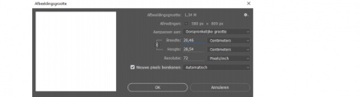

* Je kunt nu de gewenste hoogte en breedte instellen.
* Klik op OK.

**Tip**  
Als je de verhouding in de afbeelding goed wilt houden, zorg dan dat ‘Verhoudingen behouden’ aangevinkt staat.

# 17. Rechthoek, cirkel of lijn invoegen

## 17.1 Rechthoek invoegen

Een rechthoek invoegen doe je als volgt:

* Klik in de gereedschapsbalk op het icoon voor rechthoek.
* Zie je dit icoon niet staan in de gereedschapsbalk? Klik dan met de rechtermuisknop op het driehoekje rechtsonder in het icoontje met de puntjes. Klik daarna op het icoontje voor de rechthoek.
* Selecteer nu met je muis de grootte van de rechthoek.
* Bovenin kun je de opvulling en de rand van de rechthoek instellen.



## 17.2 Cirkel / ovaal invoegen

Een cirkel of ovaal invoegen doe je als volgt:

* Klik in de gereedschapsbalk op het icoon voor ovaal
* Zie je dit icoon niet staan in de gereedschapsbalk? Klik dan met de rechtermuisknop op het driehoekje rechtsonder in het icoontje met de puntjes. Klik daarna op het icoontje voor de ovaal.
* Selecteer nu met je muis de grootte van de ovaal.
* Bovenin kun je de opvulling en de rand van de ovaal instellen.



## 17.3 Lijn invoegen

Een lijn invoegen doe je als volgt:

* Klik in de gereedschapsbalk op het icoon voor lijn.
* Zie je dit icoon niet staan in de gereedschapsbalk? Klik dan met de rechtermuisknop op het driehoekje rechtsonder in het icoontje met de puntjes. Klik daarna op het icoontje voor de lijn.
* Selecteer nu met je muis de grootte van de ovaal.
* Bovenin kun je de opvulling en de lijn instellen.

# Oefeningen

Steeds meer mensen maken gebruik van Photoshop. In reclames was het al jaren gebruikelijk, maar ook bekende sterren zorgen er voor dat hun foto’s er perfect uitzien. Dat doen ze met Photoshop. Photoshop is een fotobewerkingsprogramma.

**Belangrijk!**  
Bij Photoshop werk je in lagen (of, in het Engels: layers). Je kunt de ene laag over de ander laag heen zetten. Als je een bewerking wilt doen, klik dan altijd eerst op de laag die je wilt bewerken. Deze zie je aan de rechterkant van je scherm.

## Oefening 1

1. Download de afbeelding [TNP PK8 Afbeelding 1](https://mijndubbelklik.nu/file/7279/download?token=GDKaJhtM). Sla de afbeelding op als TNC A6 Afbeelding 1 [jouw naam].
2. Start het programma Photoshop en open daarna de afbeelding ‘TNP PK8 Afbeelding 1 [jouw naam]’ vanaf je eigen schijf.
3. Snijd de afbeelding zo bij, dat de rode randen wegvallen.
4. Meet de rode kleur van de letters.
5. Zet je naam rechtsonder. Gebruik de kleur die je hebt gemeten.
6. Maak één laag van de afbeelding.
7. Sla de afbeelding nogmaals op als TNP PK8 Afbeelding 1 [jouw naam] en lever het bestand daarna hieronder in.

Je afbeelding zou er nu zo uit kunnen zien:

## Oefening 2

1. Download de afbeelding [TNP PK8 Afbeelding](https://mijndubbelklik.nu/file/7281/download?token=FW9JBMBM)Sla de afbeelding op als TNP PK8 Afbeelding 2 [jouw naam].
2. Download ook het bestand ‘[afbeelding Donald](https://mijndubbelklik.nu/file/7280/download?token=8lCn_7rq)’. Sla de afbeelding op als TNP Donald [jouw naam].
3. Start het programma Photoshop en open daarna de afbeeldingen ‘TNP PK8 Afbeelding 2 [jouw naam]’ en ‘TNC Donald’  vanaf je eigen schijf.
4. Knip met behulp van de ‘veelhoeklasso’ Donalds mond uit en plak deze op de bloempot. Tip: volg precies de stappen die in de handleiding worden gegeven!
5. 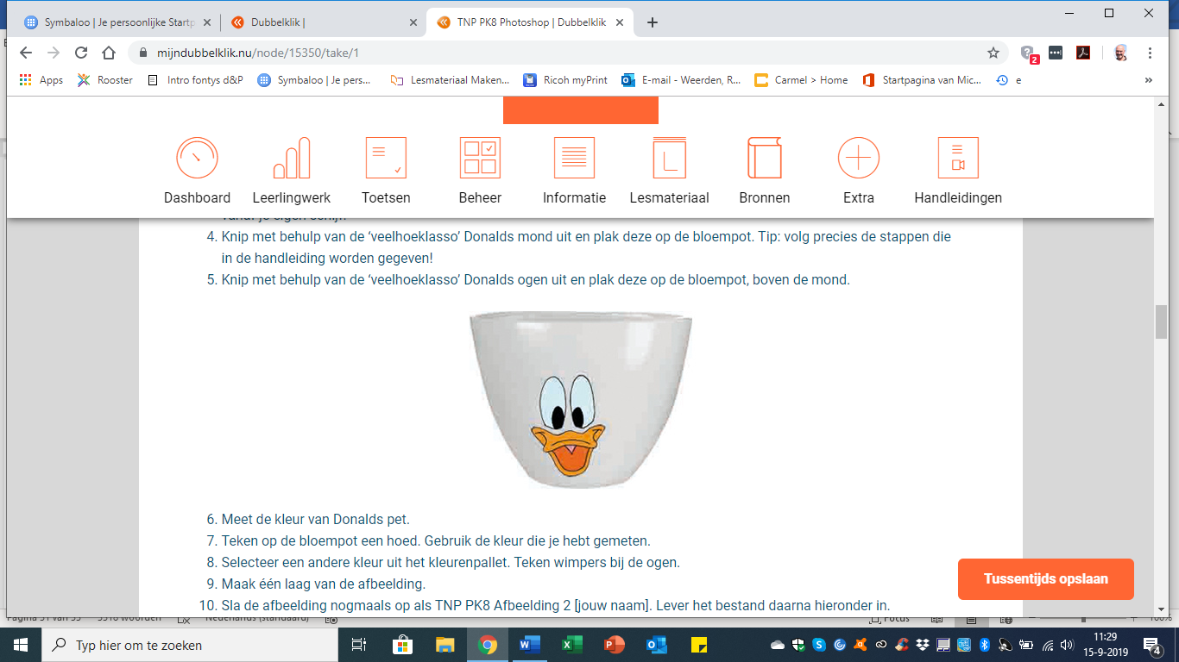Knip met behulp van de ‘veelhoeklasso’ Donalds ogen uit en plak deze op de bloempot, boven de mond.
6. Meet de kleur van Donalds pet.
7. Teken op de bloempot een hoed. Gebruik de kleur die je hebt gemeten.
8. Selecteer een andere kleur uit het kleurenpallet. Teken wimpers bij de ogen.
9. Maak één laag van de afbeelding.
10. Sla de afbeelding nogmaals op als TNP PK8 Afbeelding 2 [jouw naam]. Lever het bestand daarna hieronder in.

Je afbeelding zou er zo uit kunnen zien:

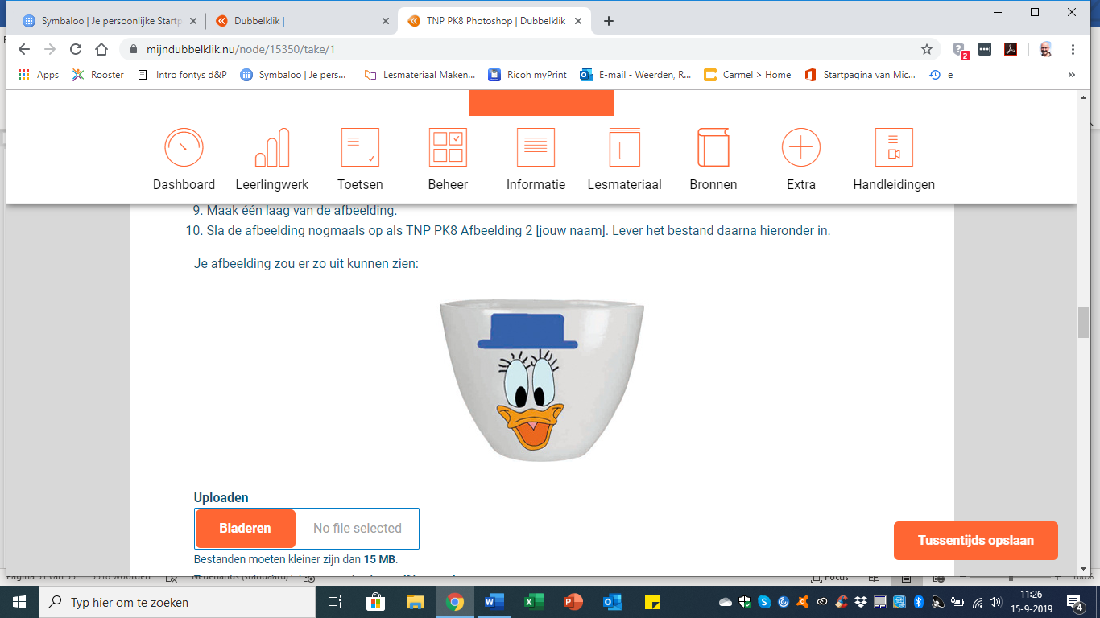

## Oefening 3

1. Download het bestand [TNP PK8 Afbeelding 3](https://mijndubbelklik.nu/file/7283/download?token=zNK33CLV). Sla de afbeelding op als TNP PK8 Afbeelding 3 [jouw naam].
2. Download het bstand [TNP PK8 Hoofdtelefoon](https://mijndubbelklik.nu/file/7282/download?token=Cw4N2rxA). Sla de afbeelding op als TNP Hoofdtelefoon op je eigen schijf.
3. Start het programma Photoshop Elements en open daarna de afbeeldingen ‘TNP PK8 Afbeelding 3 [jouw naam]’ en ‘TNP Hoofdtelefoon’ vanaf je eigen schijf.
4. De foto is scheef. Roteer daarom de foto 10 graden linksom.
5. De foto heeft nu schuine randen. Snijd de foto zo uit dat hij zo groot mogelijk blijft.
6. Selecteer de hoofdtelefoon uit de afbeelding ‘TNP Hoofdtelefoon’ door gebruik te maken van de magnetische lasso.
7. Kopieer de geselecteerde afbeelding van de hoofdtelefoon naar de afbeelding ‘TNP PK8 Afbeelding 3 [jouw naam]’.
8. Plaats de hoofdtelefoon op de goede plaats, zodat de afbeelding eruit ziet zoals hieronder weergegeven.
9. Meet de kleur van de bloempot of van de cactus.
10. Schrijf in deze kleur je naam en klas. Plaats de tekst op een logische plaats.
11. Maak één laag van de afbeelding.
12. Sla de afbeelding nogmaals op als TNP PK8 Afbeelding 3 [jouw naam] en lever het hieronder in.

Je afbeelding zou er zo uit kunnen zien:

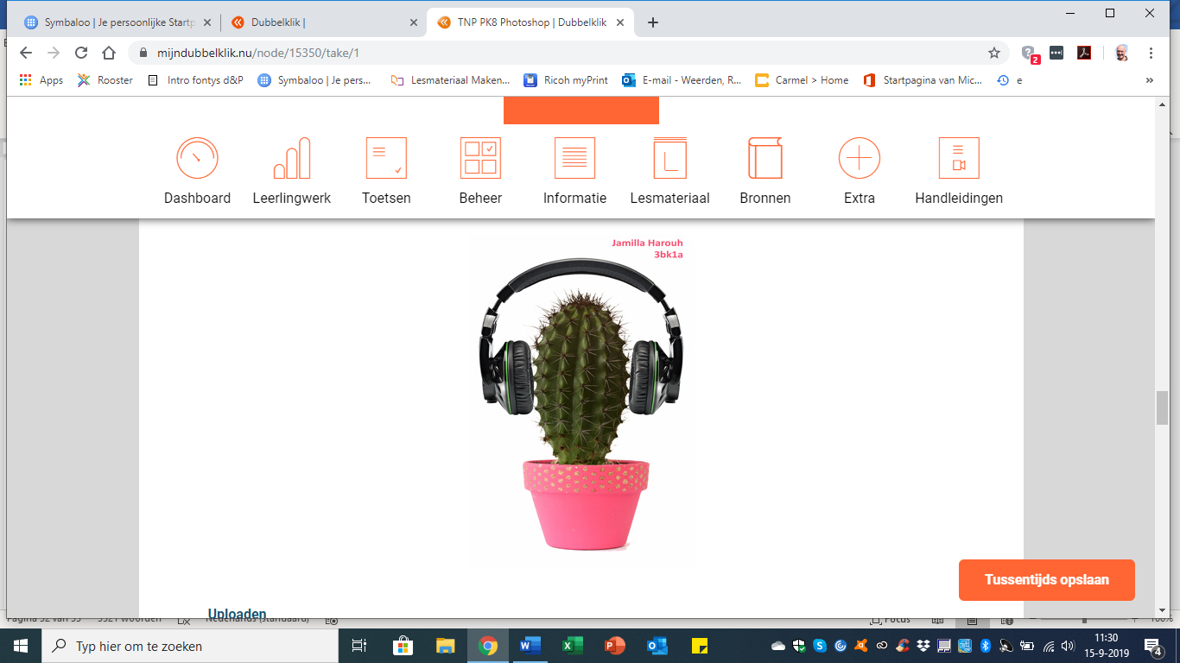

## Oefening 4

1. ownload het bestand [TNP PK8 Afbeelding 4](https://mijndubbelklik.nu/file/7284/download?token=CgDhoYCK). Sla de afbeelding op als TNP PK8 Afbeelding 4 [jouw naam].
2. Start het programma Photoshop Elements en open de afbeelding  ‘TNP PK8 Afbeelding 4 [jouw naam]’, van je eigen schijf.
3. Kloon de eend in de sloot met het kloongereedschap. Plaats de eend op een andere plaats in de sloot.
4. Doe stap 3 nog een keer. Plaats deze eend op een andere plaats in de sloot.
5. Roteer de afbeelding horizontaal, zodat de eenden de andere kant op zwemmen.
6. Schrijf je naam en klas met witte letters in de afbeelding.
7. Maak één laag van de afbeelding.
8. Sla de afbeelding nogmaals op als TNP PK8 Afbeelding 4 [jouw naam] en lever het hieronder in.

Je afbeelding zou er nu zo uit kunnen zien:

